ТЕХНИЧЕСКА ДОКУМЕНТАЦИЯ
Система за Калибриране и Насочване на Робот

Пълен наръчник на геометрията, математиката и алгоритмите

Версия | 1.0
Дата | 26.03.2026 г.
Аудитория | Инженери по роботика и компютърно зрение
Език | Български

Преглед на Системата
Настоящият документ описва пълния процес на калибриране на роботизирана система с компютърно зрение. Системата включва четири последователни етапа, всеки от които изгражда резултати от предишния:

№ | Етап | Цел
1 | Калибриране на камерата | Премахване на оптичните изкривявания; определяне на мащаба пиксели/мм чрез шахматна дъска.
2 | Калибриране на робота | Построяване на хомографска матрица H, която свързва пикселите на камерата с координатите на робота (мм).
3 | Лазерно калибриране | Построяване на полином f(Δx), който преобразува измесването на лазерната точка в реална височина (мм).
4 | Модел на височините | Интерполиране на Z за произволна точка (x,y) в работното пространство чрез триангулирана мрежа от измерени маркери.

Резултатите от всеки етап се съхраняват и използват от следващите. Финалният резултат е пълна верига от трансформации, позволяваща на робота да насочи своя работен инструмент (TCP) към произволна цел, разпозната от камерата, с корекция на реалната 3D позиция в работното пространство.

1. Калибриране на Камерата

1.1 Пинхол моделът на камерата
Всяка камера с реална леща може да бъде описана с математически модел, наречен пинхол (pinhole). Моделът предполага, че всички светлинни лъчи от 3D сцената преминават през единна точка — оптичния център — и попадат върху равнинен сензор. Въпреки опростяването, той е изключително точен за повечето практически приложения.

Матрицата на вътрешните параметри (camera matrix) K описва тази проекция:

⎡ fx 0 cx ⎤
K = ⎢ 0 fy cy ⎥
⎣ 0 0 1 ⎦

fx, fy - фокусно разстояние в пиксели по X и Y
(cx, cy) - главна точка (principal point) - координати на оптичния център в пиксела

Проекцията на 3D точка P = (X, Y, Z) в пикселни координати (u, v) е:
u = fx · (X / Z) + cx
v = fy · (Y / Z) + cy

или в матричен вид (хомогенни координати):

⎡ w·u ⎤ ⎡ X ⎤
⎢ w·v ⎥ = K · ⎢ Y ⎥ (w = Z - мащабен фактор)
⎣ w ⎦ ⎣ Z ⎦

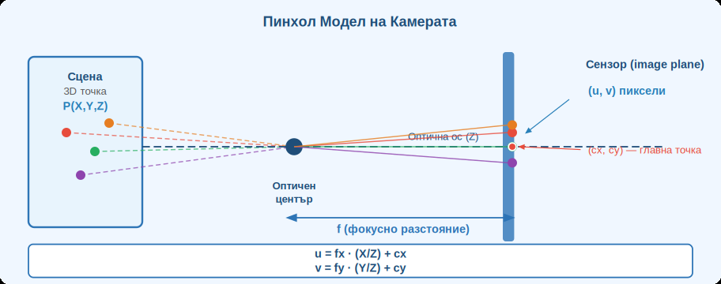
Фиг. 1 — Пинхол модел: проекция на 3D точка върху сензора

1.2 Дисторсия на лещата
Реалните лещи не са идеални. Те въвеждат геометрични изкривявания (дисторсия), най-вече радиална и тангенциална. Радиалната дисторсия е най-значима — тя причинява т.нар. "barrel" (бъчвена) или "pincushion" (подушковидна) деформация.

Математическият модел на дисторсията използва два вектора с коефициенти:
Радиална дисторсия:
x_d = x · (1 + k₁·r² + k₂·r⁴ + k₃·r⁶)
y_d = y · (1 + k₁·r² + k₂·r⁴ + k₃·r⁶)
r² = x² + y², x = (u - cx)/fx, y = (v - cy)/fy

Тангенциална дисторсия (наклон на лещата):
x_d += 2·p₁·x·y + p₂·(r² + 2x²)
y_d += p₁·(r² + 2y²) + 2·p₂·x·y

Коефициенти: dist_coeffs = [k₁, k₂, p₁, p₂, k₃]

1.3 Шахматна дъска — геометрична основа
Шахматният модел е стандартен инструмент за калибриране, тъй като ъглите на квадратчетата могат да се открият субпикселно точно. Вътрешните ъгли на шахматния модел с размер (cols × rows) образуват мрежа от (cols-1) × (rows-1) точки в реалното пространство.

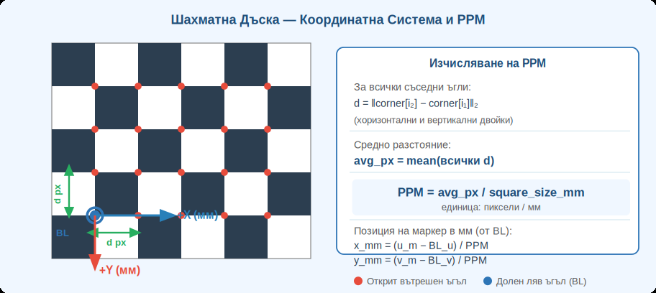
Фиг. 2 — Шахматна дъска: вътрешни ъгли, PPM изчисление и координатна система на дъската

Процесът на калибриране използва OpenCV функциите cv2.findChessboardCorners() и cv2.cornerSubPix(), за да намери пикселните координати на всички ъгли с субпикселна точност. Субпикселното уточняване минимизира функцията:
ε(p̂) = Σᵢ (pᵢ - p̂)ᵀ · Iᵢ = 0

За всяко съседно ъглово точка pᵢ около p̂:
градиентът на интензивността I е перпендикулярен на
вектора от p̂ до pᵢ → точно позициониране на ъгъла.

1.4 Изчисляване на PPM (пиксели на милиметър)
След успешното намиране на шахматния модел, системата изчислява мащабния коефициент PPM (pixels per millimeter). Той се изчислява чрез осредняване на разстоянията между всички съседни ъгли — хоризонтално и вертикално:
За всяка двойка хоризонтално съседни ъгли i₁, i₂:
d_horiz = || corners[i₂] - corners[i₁] ||₂ (евклидово разстояние в пиксели)

За всяка двойка вертикално съседни ъгли j₁, j₂:
d_vert = || corners[j₂] - corners[j₁] ||₂

avg_px = mean( { d_horiz } ∪ { d_vert } )

PPM = avg_px / square_size_mm

Единица: пиксели / мм

Забележка: PPM е локален мащаб, валиден за равнината на калибрационната дъска. Той позволява преобразуване на пикселни разстояния в милиметри само в равнината на дъската — не в произволно 3D пространство.

1.5 Референтна точка на координатната система
Долният ляв ъгъл на шахматната дъска се използва като начало на координатната система в равнината на дъската. Всички ArUco маркери (вж. следващия раздел) се локализират спрямо тази референтна точка:
bottom_left_px = corners_refined[(rows-1) * cols, 0] ← долен ляв ъгъл

За маркер с пикселни координати (u_m, v_m):
x_mm = (u_m - bottom_left_px[0]) / PPM [мм по X]
y_mm = (v_m - bottom_left_px[1]) / PPM [мм по Y]

Знак: при стандартна ориентация на камерата:
+X → дясно в изображението
+Y → надолу в изображението (оста Y е обърната спрямо робота)

2. Калибриране на Робота (Камера ↔ Робот)

2.1 Цел и обща архитектура
Роботното калибриране изгражда хомографската матрица H — математическата връзка между всяка пикселна позиция в изображението на камерата и реалните координати на работното пространство на робота в милиметри. Процесът е реализиран като машина на крайни състояния (Finite State Machine), в която всяко състояние изпълнява строго определена задача. Машината преминава последователно през всички маркери, събирайки двойки (пиксели, мм) за всеки от тях.

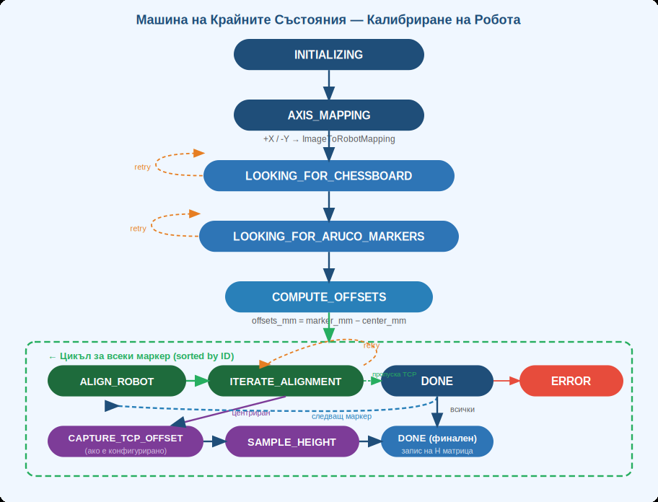
Фиг. 3 — Машина на крайните състояния: пълен поток на роботното калибриране

Ключов детайл: camera_points_for_homography записва пикселните координати на маркерите ПРЕДИ итеративното подравняване. robot_positions_for_calibration записва реалните позиции на робота СЛЕД успешно центриране. Тези две множества образуват входните данни за cv2.findHomography().

2.2 Автоматично картографиране на осите (AXIS_MAPPING)
Осите на изображението на камерата и осите на движение на робота в общия случай не съвпадат — ос X на робота може да съответства на ос Y на изображението, и посоките може да са обърнати. Системата автоматично определя тези съответствия чрез два контролирани движения.

Алгоритъмът използва ArUco маркер с конфигуриран ID (по подразбиране ID=4) и изпълнява следните стъпки:

1 | Начална позиция — движение +X на робота  Детектира маркера: before_pos = (u₁, v₁). Придвижва робота с +MOVE_MM по ос X. Детектира маркера отново: after_pos = (u₂, v₂). Изчислява: dx_img_xmove = u₂ - u₁, dy_img_xmove = v₂ - v₁. Връща робота обратно.

2 | Движение -Y на робота  Детектира маркера: before_y_pos = (u₃, v₃). Придвижва с -MOVE_MM по ос Y. Детектира: after_y_pos = (u₄, v₄). Изчислява: dx_img_ymove = u₄ - u₃, dy_img_ymove = v₄ - v₃. Връща робота.

3 | Определяне на картографирането  За всяко движение: коя пикселна ос се е изменила повече (|Δu| vs |Δv|) → тя се картографира. Знакът определя посоката (PLUS/MINUS).

compute_axis_mapping(dx, dy, robot_move_mm):
ако |dx| > |dy|:
image_axis = ImageAxis.X, img_delta = dx
иначе:
image_axis = ImageAxis.Y, img_delta = dy

direction = PLUS ако robot_move_mm · img_delta < 0
direction = MINUS ако robot_move_mm · img_delta ≥ 0

Логика: ако роботът се движи в +X (положителна посока) и пикселите
се движат в отрицателна посока (img_delta < 0), произведението е < 0
→ посоката е PLUS (Robot +X ↔ Image -u, т.е. те са "в противофаза")

ImageToRobotMapping.map(offset_x_img, offset_y_img) → (robot_dx, robot_dy):
robot_dx = ±offset по картографираната ос за X
robot_dy = ±offset по картографираната ос за Y

ImageToRobotMapping се използва на две места: (1) в ALIGN_ROBOT за преобразуване на board-координатните отмествания в роботни координати, и (2) в ITERATE_ALIGNMENT за преобразуване на пикселната грешка в роботно движение.

2.3 Шахматна дъска — координатна система на дъската
След успешното намиране на шахматния модел (LOOKING_FOR_CHESSBOARD), системата установява локална координатна система, анкерирана в долния ляв ъгъл на вътрешните ъгли на дъската. Тази координатна система е фундамент за всички последващи изчисления на начална позиция в ALIGN_ROBOT и COMPUTE_OFFSETS.

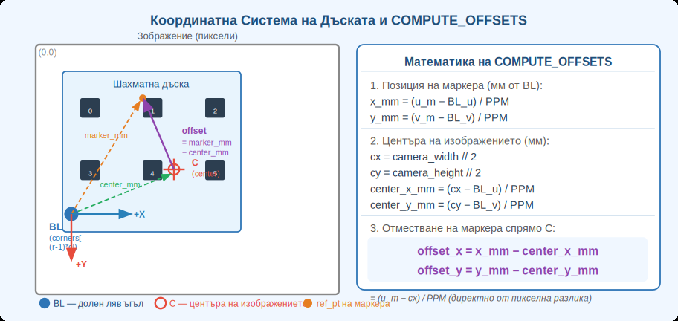
Фиг. 4 — Координатна система на дъската и COMPUTE_OFFSETS

Важно: осите +X и +Y на дъската сочат в посоките на растящите пикселни координати (u нагоре за X, v надолу за Y). При стандартна ориентация на камерата Y на дъската е обърнат спрямо Y на робота — именно за това служи ImageToRobotMapping.

2.4 ALL_ARUCO_FOUND и COMPUTE_OFFSETS — подготовка на начални позиции
Преди да стартира итерацията по маркери, системата трябва да знае накъде да прати робота за всеки маркер. Това се случва в два последователни етапа.

2.4.1 ALL_ARUCO_FOUND — запис на пикселни референтни точки
В това състояние всички открити ArUco маркери вече са в кадъра. За всеки маркер се записва:
camera_points_for_homography[marker_id] = ref_pt [пиксели]
(това са суровите пикселни координати, открити в статичния кадър)

marker_top_left_corners_mm[marker_id]:
x_mm = (ref_pt[0] - bottom_left_px[0]) / PPM
y_mm = (ref_pt[1] - bottom_left_px[1]) / PPM
(позиция на маркера в мм спрямо долния ляв ъгъл на дъската)

camera_points_for_homography се записват ТУК — в статичен кадър при фиксирана позиция на робота. Те НЕ се обновяват при последвалото итеративно подравняване. Подравняването само записва позицията на робота.

2.4.2 COMPUTE_OFFSETS — изчисляване на отмествания спрямо центъра
Преобразува позициите на маркерите от board-координати в отмествания спрямо центъра на изображението:
image_center_px = (camera_width // 2, camera_height // 2)

Центърът в координатите на дъската:
center_x_mm = (image_center_px[0] - bottom_left_px[0]) / PPM
center_y_mm = (image_center_px[1] - bottom_left_px[1]) / PPM

Отместване на маркер i спрямо центъра:
offset_x = marker_top_left_corners_mm[i][0] - center_x_mm
offset_y = marker_top_left_corners_mm[i][1] - center_y_mm

markers_offsets_mm[marker_id] = (offset_x, offset_y)

Геометрично: offset = маркер_мм - center_мм
= (u_m - u_c) / PPM в X
= (v_m - v_c) / PPM в Y
(директно еквивалентно на пикселната разлика / PPM)

2.5 ALIGN_ROBOT — груба начална позиция по координатите на дъската
За всеки маркер (в нарастващ ред на ID), ALIGN_ROBOT изчислява директна целева позиция за робота, използвайки геометрията на шахматната дъска. Целта е роботът да се позиционира приблизително над маркера преди итеративното прецизно подравняване.

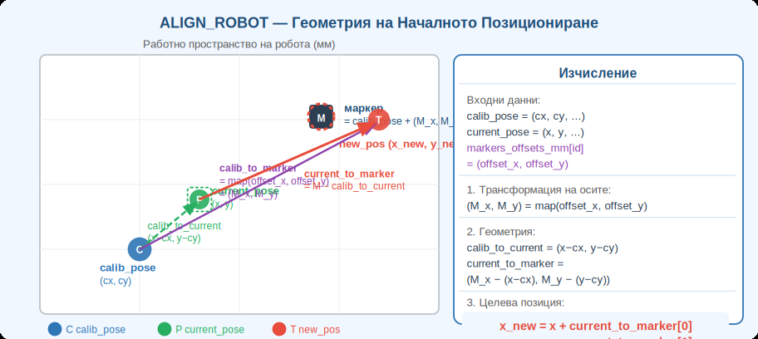
Фиг. 5 — ALIGN_ROBOT: геометрия на началното позициониране

Картографирането на осите (ImageToRobotMapping) преобразува отместванията от board-координатите (където +Y = надолу в изображението) в координатите на робота (където осите може да са различно ориентирани):
calib_to_marker_mapped = ImageToRobotMapping.map(offset_x, offset_y)

Пример: ако Robot X → Image X (PLUS) и Robot Y → Image Y (MINUS):
robot_dx = +offset_x (Image +X → Robot +X)
robot_dy = -offset_y (Image +Y → Robot -Y)

Тогава:
calib_to_current = (x - cx, y - cy)
current_to_marker = (M_x - calib_to_current[0], M_y - calib_to_current[1])
new_pos = [x + current_to_marker[0], y + current_to_marker[1], Z_target, rx, ry, rz]

Геометрично: new_pos = calib_pos + (M_x, M_y)
Независимо от текущата позиция, целта е calib_pos + маркерно отместване.

2.6 ITERATE_ALIGNMENT — прецизно итеративно центриране
След грубото позициониране от ALIGN_ROBOT, системата итеративно прецизира позицията докато маркерът е точно в центъра на изображението в рамките на зададен праг. Тук се прилага и корекция на PPM за текущата работна Z.

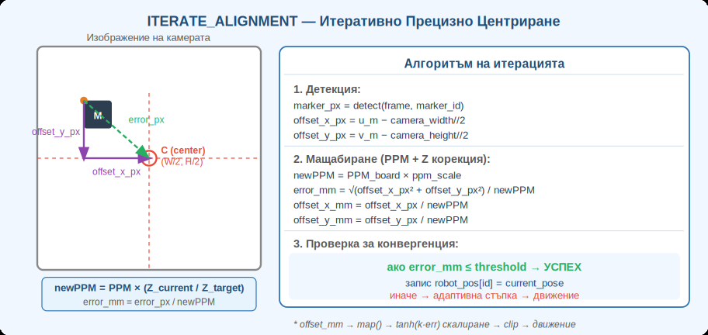
Фиг. 6 — ITERATE_ALIGNMENT: итеративно прецизно центриране

2.6.1 Адаптивна стъпка (get_iterative_align_position)
Стъпката за движение не е фиксирана, а се изчислява адаптивно. При голяма грешка се прави голяма стъпка (бърза конвергенция); при малка грешка — малка стъпка (прецизност); производната корекция предотвратява осцилации:

Алгоритъм за адаптивна стъпка (get_iterative_align_position):

Параметри: min_step_mm, max_step_mm, max_error_ref, k, derivative_scaling

1. Нормализирана грешка:
normalized_error = min(current_error_mm / max_error_ref, 1.0)

2. Мащаб на стъпката (tanh — плавно нарастване):
step_scale = tanh(k · normalized_error)
max_move_mm = min_step_mm + step_scale · (max_step_mm - min_step_mm)

3. Амортизация близо до прага (квадратична):
ако current_error_mm < 2 · target_error_mm:
damping_ratio = (current_error_mm / (2 · target_error_mm))²
max_move_mm *= max(damping_ratio, 0.05)

4. Производна корекция (предотвратяване на осцилации):
error_change = current_error_mm - previous_error_mm
derivative_factor = 1 / (1 + derivative_scaling · |error_change|)
max_move_mm *= derivative_factor

5. При много малка грешка:
ако current_error_mm < 0.5 · target_error_mm → max_move_mm = min_step_mm

6. Ограничаване и прилагане:
move_x = clip(mapped_x_mm, -max_move_mm, +max_move_mm)
move_y = clip(mapped_y_mm, -max_move_mm, +max_move_mm)
new_pos = [x + move_x, y + move_y, z, rx, ry, rz]

Функцията tanh осигурява плавен преход: при нулева грешка стъпката е минималната min_step_mm; при голяма грешка постепенно наближава max_step_mm без да го надхвърля. Производната корекция намалява стъпката когато грешката бързо се намалява, предотвратявайки прескачане.

2.6.2 PPM мащабиране за текуща Z
PPM е изчислен при Z на шахматната дъска. Ако роботът работи при различна Z (Z_target ≠ Z_current), пикселите имат различен мащаб. Корекцията е пропорционална:
ppm_scale = Z_current / Z_target ← изчислено при инициализация
newPPM = PPM_board × ppm_scale

Физическо значение: при по-ниска Z (по-близо до обекта) пикселите
покриват по-малко мм → newPPM е по-голям → по-малко мм на пиксел.

Тъй като камерата е фиксирана, Z_current е Z на робота при калибриране.
Z_target е желаната работна Z (обикновено по-ниска от Z при снимане).

2.6.3 Запис на данни при успешно центриране
Когато грешката падне под прага, системата стабилизира позицията (1 секунда изчакване) и записва:
robot_positions_for_calibration[marker_id] = current_pose
(X, Y, Z, rx, ry, rz) — реалната позиция на робота в мм

Забележка: camera_points_for_homography[marker_id] беше вече записана
в ALL_ARUCO_FOUND — тя НЕ се обновява тук.

Двойката:
src = camera_points_for_homography[marker_id] = (u_m, v_m) [px]
dst = robot_positions_for_calibration[marker_id][:2] = (X, Y) [мм]
→ това е едната двойка за cv2.findHomography

2.7 CAPTURE_TCP_OFFSET — измерване на камера–TCP отместване вградено в калибрирането
Веднага след успешното центриране на всеки маркер (и преди SAMPLE_HEIGHT), машината може да изпълни CAPTURE_TCP_OFFSET. Тази стъпка е вградена в основния цикъл по маркери и използва текущата центрирана позиция като отправна точка. Събраните извадки от всички маркери се осредняват накрая за получаване на финалното камера–TCP отместване.

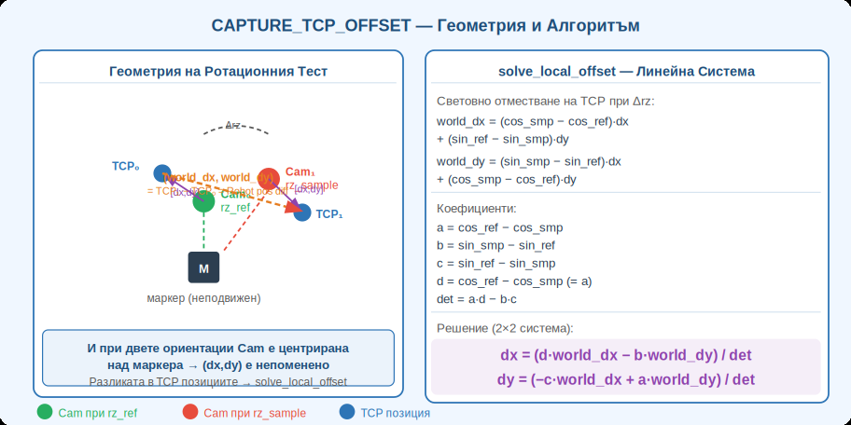
Фиг. 7 — CAPTURE_TCP_OFFSET: геометрия и solve_local_offset

2.7.1 Математика на solve_local_offset
За всяка двойка (reference_rz, sample_rz) системата решава 2×2 линейна система, за да намери локалното отместване (dx, dy) в инструменталните координати:

Геометрия на solve_local_offset:

При ориентация rz, позицията на TCP спрямо позицията на камерата е:
TCP_world = Camera_world + R(rz) · [dx, dy]ᵀ
R(rz) = [ cos(rz) -sin(rz) ]
[ sin(rz) cos(rz) ]

При reference_rz: camera е центрирана над маркера
TCP_ref = Cam_ref + R(rz_ref) · [dx, dy]ᵀ

При sample_rz: камерата е повторно центрирана над СЪЩИЯ маркер
TCP_smp = Cam_smp + R(rz_smp) · [dx, dy]ᵀ

Тъй като маркерът е неподвижен: Cam_ref = Cam_smp (приблизително)
Световното отместване е разликата в позициите на TCP:
world_dx = TCP_smp[0] - TCP_ref[0]
= (cos(rz_smp) - cos(rz_ref))·dx + (-sin(rz_smp)+sin(rz_ref))·dy
world_dy = TCP_smp[1] - TCP_ref[1]
= (sin(rz_smp) - sin(rz_ref))·dx + (cos(rz_smp)-cos(rz_ref))·dy

Линейна система (2×2):
a = cos(rz_ref) - cos(rz_smp), b = -sin(rz_ref) + sin(rz_smp)
c = sin(rz_ref) - sin(rz_smp), d = cos(rz_ref) - cos(rz_smp)
det = a·d - b·c

[dx] 1 [ d -b ] [world_dx]
[dy] = ─── [-c a ] [world_dy]
det

det = (cos_ref - cos_smp)² + (sin_ref - sin_smp)² ≠ 0 ако Δrz ≠ 0. Единствено при еднакви ъгли системата е сингулярна. В практиката rotation_step_deg трябва да е поне 10°.

2.8 Финализиране — изчисляване на хомографската матрица H
След обработката на всички маркери (всяко DONE с next_marker или final), машината изпълнява _finalize_calibration(), която построява хомографската матрица от събраните двойки точки:

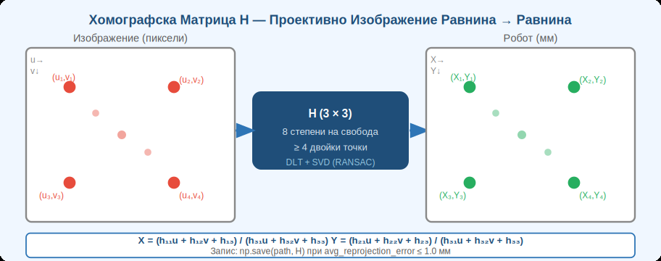
Фиг. 8 — Хомографска матрица H: проективно изображение равнина → равнина

2.9 Валидиране — грешка при обратна проекция
Точността на H се оценява чрез грешката при обратна проекция: всяка пикселна точка се трансформира и резултатът се сравнява с реалната позиция на робота:
За всяка двойка i:
[w·X̂, w·Ŷ, w]ᵀ = H · [uᵢ, vᵢ, 1]ᵀ
X̂ = w·X̂/w, Ŷ = w·Ŷ/w
eᵢ = sqrt( (X̂ - Xᵢ)² + (Ŷ - Yᵢ)² ) [мм]

avg_error = mean({eᵢ})

Критерий за запис: avg_error ≤ 1.0 мм
При avg_error > 1.0 мм: матрицата НЕ се записва,
логва се предупреждение, препоръчва се повторно калибриране.

Типична постижима точност: 0.3–0.8 мм с 4+ маркера.

3. Лазерно Калибриране (Измерване на Височина)

3.1 Принцип на лазерното триангулиране
Системата използва структурирана светлина (лазерна линия или точка) за измерване на височината на повърхността. Принципът е прост: когато лазерният лъч пада върху повърхност с различна височина, неговото изображение в камерата се измества в страни. Тази геометрична връзка между пикселното измесване и реалната височина се моделира с полином.

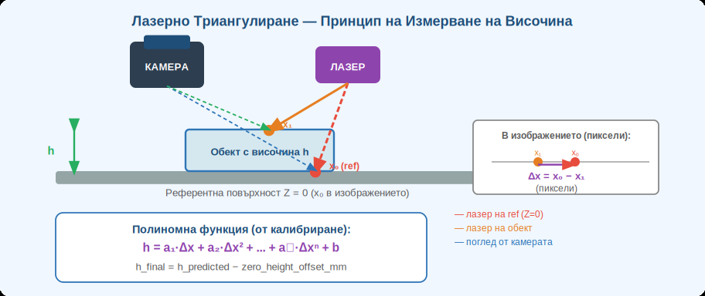
Фиг. 9 — Лазерно триангулиране: принцип на измерване

Ключовата геометрична връзка, на която се основава методът, е:
При фиксирана позиция на камерата и лазера:
Δx = x_ref - x_measured [пиксели]
↕
h = f(Δx) [мм реална височина]

x_ref = пикселна X-координата на лазерната точка на нулевата референтна равнина
x_measured = пикселна X-координата на лазерната точка при текущото измерване
Δx = разлика (може да е отрицателна — зависи от геометрията)
h = реална разлика в височина спрямо референтната равнина

3.2 Детекция на лазерната линия
За точно определяне на позицията на лазерната точка/линия в изображението, системата използва диференциална техника: взима два кадъра — един с включен лазер и един без. Разликата им изолира само светлината от лазера:
diff = clip(frame_on[:,:,R] - frame_off[:,:,R], 0, ∞)
diff = GaussianBlur(diff, kernel, sigma) ← намаляване на шума

За всяка колона j:
col = diff[:, j]
ако max(col) > min_intensity:
idx_max = argmax(col) ← груб максимум
y_subpixel = subpixel_quadratic(idx_max, col) ← субпикселна точност
points.append((j, y_subpixel))

Субпикселна интерполация (квадратична):
y̆ = idx + 0.5 · (L - R) / (L - 2C + R)
L = arr[idx-1], C = arr[idx], R = arr[idx+1]

Най-близката точка до центъра на изображението се избира като представителна точка за текущото измерване:
cx, cy = width/2, height/2 ← център на изображението
closest = min(points, key = λ p: (p[0]-cx)² + (p[1]-cy)²)

3.3 Процедура за калибриране
Калибрирането се извършва чрез систематично движение на роботното рамо надолу по ос Z с малки стъпки и запис на съответните пикселни измествания. По този начин се изграждат двойки данни (реална височина [мм], пикселно измесване [px]):

1 | Нулева референция  Роботът се позиционира на определена начална позиция. Детектира се лазерната точка: zero_ref = (x₀, y₀) в пиксели. Дефинира се h=0 при x₀.

2 | Итеративно движение надолу  За i = 1..N: роботът слиза с step_size_mm по ос Z. Детектира се новата позиция на лазерната точка (xᵢ, yᵢ). Записва се двойката (i·step_size_mm, x₀ - xᵢ).

3 | Построяване на полином  По набора от точки {(hᵢ, Δxᵢ)} се подбира полином с оптимална степен чрез кръстосана валидация.

4 | Нулево отместване  Роботът се връща на началната позиция, измерва се h при нулева позиция и се коригира систематичното отместване.

3.4 Полиномна регресия за инвертиране на функцията
Събраните данни (height_mm, delta_pixels) се апроксимират с полином от степен d. Оптималната степен d се избира чрез k-кратна кръстосана валидация (k-fold cross-validation), минимизирайки средната квадратна грешка (MSE):
Данни: { (Δx₁, h₁), (Δx₂, h₂), ..., (Δxₙ, hₙ) }

Полином от степен d:
h = a₁·Δx + a₂·Δx² + ... + aₐ·Δxᵈ + b

Коефициентите {a₁,...,aₐ, b} се намират с метода на най-малките квадрати (OLS):
min Σᵢ (hᵢ - ĥᵢ)² (ĥᵢ е предсказаната стойност)

Предсказание на нова стойност:
h_predicted = a₁·Δx + a₂·Δx² + ... + aₐ·Δxᵈ + b

Нулево отместване: h_corrected = h_predicted - zero_height_offset_mm

Типично полиноми от степен 1–3 са достатъчни. По-висока степен може да доведе до пренастройване (overfitting). Кръстосаната валидация автоматично балансира точността и обобщеността.

3.5 Корекция за нулево отместване
При завръщане на робота на нулева позиция и измерване на лазера, получената стойност от полинома трябва да е нула. Всяко отклонение се записва като нулево отместване и се изважда при всяко следващо измерване:
zero_bias = predict_height(zero_ref_position)
h_final = h_predicted - zero_bias

Физическо значение: компенсира малки систематични грешки в
позиционирането на робота и позицията на лазера.

4. Дефиниране на Работната Зона и Модел на Височините

4.1 Концепция и мотивация
Работната повърхност на робота рядко е идеално хоризонтална. Деформации в основата, неравности в конвейера, наклони от монтажа — всичко това причинява систематични грешки, ако роботът работи с фиксирана Z координата. Модулът за измерване на височини изгражда триизмерна карта на работното пространство чрез измерване на реалната височина Z в мрежа от предварително дефинирани точки (маркери).

4.2 Измерване на проби от маркери
Системата изпраща робота до предварително дефинирани точки в работното пространство — маркери, наредени в правоъгълна решетка. За всяка позиция (x, y) роботът спира, заснема лазерна точка и изчислява реалната Z координата на повърхността. Резултатът е набор от 3D точки:
Маркер с ID i → точка (xᵢ, yᵢ, zᵢ) [мм]

Стандартна схема на маркери (8 точки):
ID 0 → горе вляво ID 1 → горе в средата ID 2 → горе вдясно
ID 3 → средата вляво ID 4 → центъра ID 5 → средата вдясно
ID 6 → долу вляво (7 не се използва) ID 8 → долу вдясно

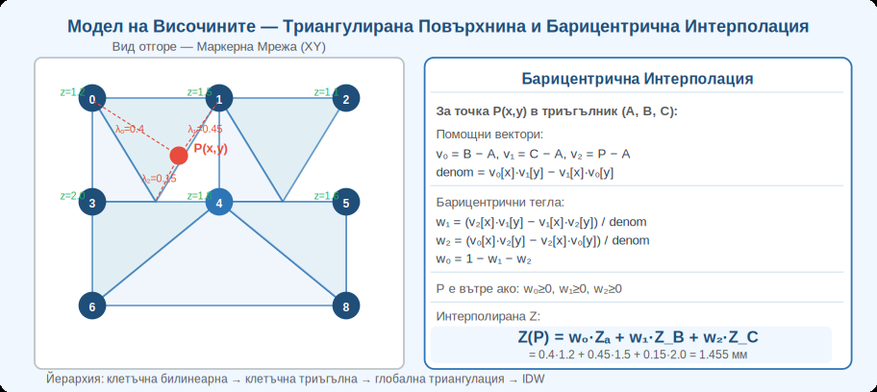
Фиг. 10 — Триангулирана повърхнина и барицентрична интерполация

4.3 Триангулирана повърхнина (Piecewise Planar Model)
След измерването на всички маркери, системата строи триангулирана повърхнина. Всеки триъгълник дефинира локална 3D равнина. За произволна точка (x, y) в работното пространство, системата:

- Намери триъгълника, в който попада точката
- Изчисли барицентричните координати на точката в триъгълника
- Интерполира Z като теглова сума на Z-стойностите на върховете

Барицентрични координати на P = (x, y) в триъгълник (A, B, C):

v₀ = B - A, v₁ = C - A, v₂ = P - A
denom = v₀[x]·v₁[y] - v₁[x]·v₀[y]
w₁ = (v₂[x]·v₁[y] - v₁[x]·v₂[y]) / denom
w₂ = (v₀[x]·v₂[y] - v₂[x]·v₀[y]) / denom
w₀ = 1 - w₁ - w₂

P е вътре в триъгълника ако: w₀ ≥ 0, w₁ ≥ 0, w₂ ≥ 0

Z(P) = w₀·Zₐ + w₁·Z_B + w₂·Z_C

Физическо значение: Z(P) е линейна интерполация между
Z-стойностите на трите върха на съдържащия триъгълник.

4.4 Разширен модел с решетка (AreaGridHeightModel)
При по-гъста мрежа от измерни точки, системата използва решеточен модел (AreaGridHeightModel), който организира точките в редове и колони (r×c). Предимствата са:

- По-прецизна интерполация в клетки на решетката — билинеарна интерполация за четириъгълни клетки
- Автоматична реконструкция на липсващи точки чрез екстраполация от съседни измерени точки
- Поддержка на точки за поддръжка (support points) от съседни зони

Йерархия на интерполационните методи (в ред на предпочитание):

Метод | Условие | Точност
Билинеарна в клетка | 4 измерени ъгъла на клетка | Най-висока
Триъгълна в клетка | 3 от 4 ъгъла са измерени | Висока
Глобална триангулация | Делоне триангулация на всички точки | Средна
IDW (обратни разстояния) | Резервен метод | По-ниска

4.5 Билинеарна интерполация в клетка
Когато всичките четири ъгъла на клетка от решетката са измерени, използва се билинеарна интерполация. Тя представя Z като "двулинеен" полином в параметрите u, v ∈ [0,1]:
Клетка с ъгли: p₀₀ (долу-ляво), p₁₀ (долу-дясно), p₁₁ (горе-дясно), p₀₁ (горе-ляво)

Z(u,v) = (1-u)·(1-v)·Z₀₀ + u·(1-v)·Z₁₀ + u·v·Z₁₁ + (1-u)·v·Z₀₁

(u, v) се намират чрез итеративно решаване (Newton-Raphson, 12 стъпки):
Дадено (x,y) → намери (u,v) такива, че билинейната функция да даде (x,y)

Якобиан за Newton стъпка:
∂pos/∂u = (1-v)·(p₁₀ - p₀₀) + v·(p₁₁ - p₀₁)
∂pos/∂v = (1-u)·(p₀₁ - p₀₀) + u·(p₁₁ - p₁₀)
J = [[∂x/∂u, ∂x/∂v], [∂y/∂u, ∂y/∂v]]
Δ[u,v] = J⁻¹ · error

5. Синтез — Пълната Верига на Насочване

5.1 Обща архитектура
След завършване на всички четири калибрационни стъпки, системата разполага с пълен набор от параметри, позволяващи точно насочване. При всяко насочване се изпълнява верига от трансформации:

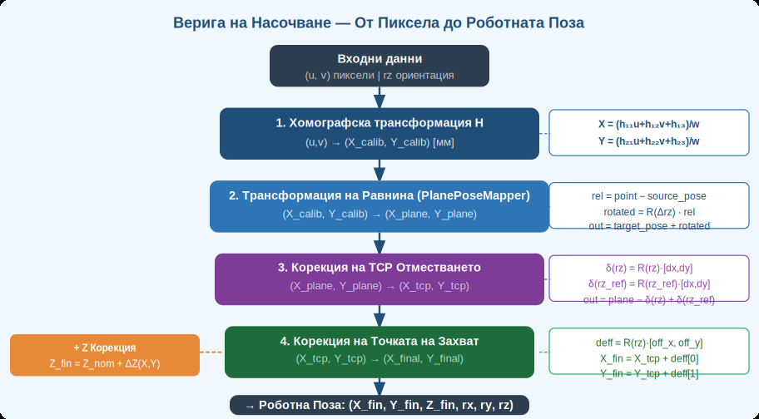
Фиг. 11 — Пълна верига на насочване от пиксела до роботната поза

5.2 Детайлно описание на всяка трансформация

5.2.1 Хомографска трансформация (H)
Първата стъпка трансформира пикселната позиция на целта, детектирана от камерата, в координати на работното пространство в милиметри. Тази трансформация е точно обратима само в равнината на калибриране (Z = const):
Входни данни: (u, v) — пикселни координати на целта в изображението

⎡ w·X ⎤ ⎡ u ⎤
⎢ w·Y ⎥ = H · ⎢ v ⎥
⎣ w ⎦ ⎣ 1 ⎦

X_calib = (h₁₁·u + h₁₂·v + h₁₃) / (h₃₁·u + h₃₂·v + h₃₃) [мм]
Y_calib = (h₂₁·u + h₂₂·v + h₂₃) / (h₃₁·u + h₃₂·v + h₃₃) [мм]

5.2.2 Трансформация на равнина (PlanePoseMapper)
Когато роботът работи при различна ориентация от калибрационната (различен rz_ref), се прилага трансформация на равнина. Тя превежда координатите от рамката на калибриране в рамката на работна позиция:
source_pose = (X_s, Y_s, rz_s) ← позиция при калибриране
target_pose = (X_t, Y_t, rz_t) ← текуща работна позиция
Δrz = rz_t - rz_s

Стъпка 1: Преместване към локалния начало:
rel_x = X_calib - X_s
rel_y = Y_calib - Y_s

Стъпка 2: Завъртане с Δrz:
rotated_x = rel_x·cos(Δrz) - rel_y·sin(Δrz)
rotated_y = rel_x·sin(Δrz) + rel_y·cos(Δrz)

Стъпка 3: Преместване в новата рамка:
X_plane = X_t + rotated_x
Y_plane = Y_t + rotated_y

5.2.3 Корекция на TCP отместването
Компенсира геометричното отстояние между камерния проекционен център и TCP на инструмента. Корекцията е зависима от текущия ъгъл rz:
При текущ ъгъл rz и референтен ъгъл rz_ref:

cur_delta_x = dx·cos(rz) - dy·sin(rz)
cur_delta_y = dx·sin(rz) + dy·cos(rz)
ref_delta_x = dx·cos(rz_ref) - dy·sin(rz_ref)
ref_delta_y = dx·sin(rz_ref) + dy·cos(rz_ref)

X_tcp = X_plane - (cur_delta_x - ref_delta_x)
Y_tcp = Y_plane - (cur_delta_y - ref_delta_y)

Физическо значение: при rz = rz_ref корекцията е нула;
при завъртане от rz_ref корекцията компенсира разместването на TCP.

5.2.4 Корекция на точката на захват (EndEffectorPoint)
Дефинирани могат да бъдат различни точки на захват (edge_point, tip_point и др.), всяка с локално отместване (offset_x, offset_y) от TCP. Корекцията завърта отместването с текущия rz и го добавя:
(dx_eff, dy_eff) = rotate(offset_x, offset_y, rz)
dx_eff = offset_x·cos(rz) - offset_y·sin(rz)
dy_eff = offset_x·sin(rz) + offset_y·cos(rz)

X_final = X_tcp + dx_eff
Y_final = Y_tcp + dy_eff

5.2.5 Корекция на координата Z
Моделът на височините предоставя очакваната реална Z координата на работната повърхност за всяка (x, y) позиция. Тази стойност коригира номиналната Z:
ΔZ = HeightCorrectionService.predict_z(X_final, Y_final)
= AreaGridHeightModel.interpolate_height(X_final, Y_final)

Z_final = Z_nominal + ΔZ

Z_nominal — работна височина, дефинирана от задачата (напр. Z при грабване)
ΔZ — локална корекция от модела на повърхността [мм]

6.3 Пълна формула
Финалната поза на робота (6 степени на свобода) за насочване към обект, детектиран от камерата при пикселна позиция (u, v) и ориентация rz:
1. (X_c, Y_c) = H · (u, v) [хомография]
2. (X_p, Y_p) = R(Δrz) · (X_c - X_s, Y_c - Y_s) + (X_t, Y_t) [рамка]
3. (X_t, Y_t) = (X_p, Y_p) - δ_tcp(rz) + δ_tcp(rz_ref) [TCP]
4. (X_f, Y_f) = (X_t, Y_t) + R(rz) · (offset_x, offset_y) [захват]
5. Z_f = Z_nom + ΔZ(X_f, Y_f) [височина]

Финална поза: (X_f, Y_f, Z_f, rx, ry, rz)

Трансформациите се прилагат последователно. Всяка стъпка зависи от резултата на предишната. Пропускането или грешната наредба на трансформациите ще доведе до систематични грешки в насочването.

6. Валидиране и Практически Препоръки

7.1 Критерии за качество
Параметър | Приемлив диапазон | Последствие при нарушение
Средна грешка при обратна проекция | < 1.0 мм | Неточно насочване; препоръчва се повторно калибриране
PPM вариация (шахматна дъска) | < 2% | Неточен мащаб; проверете фокуса на камерата
Лазерен полином MSE | < 0.05 мм² | Неточно измерване на височина
Z корекция от модела | |ΔZ| < 5 мм | По-голяма корекция може да сигнализира проблем с монтажа
TCP отместване | < 20 мм (типично) | По-голяма стойност е физически подозрителна

7.2 Препоръки за физическа инсталация
- Камерата трябва да е неподвижно закрепена — дори малки вибрации нарушават хомографията
- Шахматната дъска трябва да е напълно плоска и добре осветена, без блясък
- ArUco маркерите трябва да са напечатани с висококачествен принтер с остри ръбове
- Лазерният модул трябва да е стабилно закрепен — промяна на наклона нарушава калибрирането
- Работната повърхност трябва да е почистена преди измерване на модела на височините

7.3 Ред на повторно калибриране
При промяна на физическата конфигурация, следвайте реда:
- Промяна на камерата или лещата → пълно повторно калибриране от стъпка 1
- Промяна на монтажа на камерата → повторно калибриране от стъпка 2 (робот)
- Промяна на лазерния модул → повторно лазерно калибриране (стъпка 3)
- Промяна на работната повърхност → повторно измерване на модела на височините (стъпка 4)
- Промяна на инструмента (TCP) → повторно TCP калибриране

Речник на Означенията
Символ | Значение
H | 3×3 хомографска матрица (трансформация пиксели → мм)
K | Матрица на вътрешните параметри на камерата
(u, v) | Пикселни координати в изображението
(X, Y) | Координати в работното пространство на робота [мм]
(cx, cy) | Главна точка на камерата (principal point) [пиксели]
fx, fy | Фокусни разстояния на камерата [пиксели]
k₁, k₂, k₃ | Коефициенти на радиална дисторсия
p₁, p₂ | Коефициенти на тангенциална дисторсия
PPM | Pixels Per Millimeter — мащабен коефициент [px/мм]
Δx | Пикселно измесване на лазерната точка от нулева референция
h | Реална разлика в височина [мм]
f(Δx) | Полиномна функция за преобразуване Δx → h
(λ₀, λ₁, λ₂) | Барицентрични координати в триъгълник
rz | Ъгъл на завъртане на робота около ос Z [градуси]
(dx, dy) | Отместване камера–TCP в локалната система на инструмента [мм]
ΔZ | Корекция на Z от модела на работната повърхност [мм]
TCP | Tool Center Point — работна точка на инструмента
ArUco | Тип квадратни бинарни маркери за компютърно зрение
RANSAC | Random Sample Consensus — алгоритъм за робустна оценка
SVD | Singular Value Decomposition — разложение по сингулярни стойности
MSE | Mean Squared Error — средна квадратна грешка
IDW | Inverse Distance Weighting — интерполация с обратни разстояния

